กระดูกไก่ดำ

ชื่อวิทยาศาสตร์(Botanical name) Gendarussa vulgaris Nees.
ชื่อวงศ์(Family) ACANTHACEAE
ชื่อสามัญ(Local name) กระดูกไก่ดำ
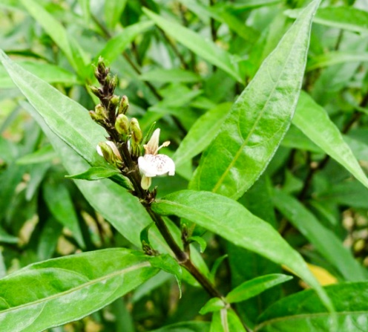
ลักษณะทางพฤกษศาสตร์
ต้น เป็นพรรณไม้พุ่มเล็ก มีลำต้นสูงประมาณ 90-100 ซม.
ใบ เป็นรูปหอกโคนและปลายแหลม ริมขอบใบเรียบไม่มีหยักเส้นกลางใบสีแดงขนาดใบกว้าง 0.5-1.5 นิ้ว ยาวประมาณ 3-5 นิ้ว ก้านใบสั้น
ดอก เป็นช่อบริเวณปลายดอก ช่อยาวประมาณ 2-3 นิ้ว ลักษณะของดอกกลีบดอกมีสีขาวอมเขียว แกมชมพู โคนกลีบดอกติดกันส่วนปลายกลีบแยกเป็นกลีบล่างบน ลักษณะกลีบล่างโค้งงอนเหมือนช้อนข้างในหลอดดอกมีเกสรตัวผู้ 2 อัน ซึ่งจะโผล่พ้นหลอดออกมา
ผล ผลของกระดูกไก่ดำมีลักษณะเป็นฝัก ยาวประมาณ 1.3-1.5 ซม.
สรรพคุณ
ใบ นำใบสดกระดูกไก่ดำมาตำและเอาน้ำมาดื่ม แก้ปวดศีรษะ โรคหืด ไอ อัมพาต นำมาตำคั้นน้ำมาผสมกับเหล้ากิน แก้ไอ อาเจียนเป็นเลือด ช้ำใน ขับปัสสาวะบวมตามข้อ กากของใบนำมาพอกแผลที่พิษอสรพิษขบกัด ใบนำมาต้มและดื่ม แก้ช้ำแก้ไข้ ลดความร้อน ขับเลือดข้นในร่างกายให้กระจาย
รากและใบ ตำรากและใบของกระดูกไก่ดำผสมกันแล้วนำมาพอกแผล ถอนพิษ นำมาต้มใช้อาบน้ำแก้โรคผิวหนัง ผื่นคัน

